**2팀, 10주 주간보고**

|  |  |
| --- | --- |
| **이번주 목표** | 1. 안드로이드 스튜디오 - UI 구축 및 설계 2. 아두이노 - 문열림센서 감지 |
| **이번주 진행률** | 95% (90%/100%) |

* 자유롭게 작성.

* 단, 팀원 역할별로 구체적으로 작성할 것.

* 도식화, 사진, 표 환영함.

1. **안드로이드 스튜디오 - UI 구축 및 설계 (90%)**

**담당 팀원 김영은, 조유빈**

기존 채택한 플랫폼의 문제로 안드로이드 스튜디오로 재개발 중

기존에 진행했던 기본 디자인 구현 및 간단한 이벤트 설정 정도까지 하는 것을

목표로 선정했고, 상당한 시간을 소모했으나 100% 달성하진 못하였다.

현재 기초적인 틀이 전부 잡혀 있는 상태이며, 11주차 주간보고 전까지

1. 수요일까지 세부설정화면 이벤트 부분 구현
2. 사용자 알림 기능 구현
3. 아두이노와 연동하기
4. 어플 사용 설명서 작성 및 영상으로 구현하기

네 가지를 목표로 잡고 있다.

기능부분이 시급한 만큼 디자인쪽은 천천히 작업할 예정이다.

<진행상황 그림 자료 (일부만 첨부, Button 전부 동작되는 상태)>

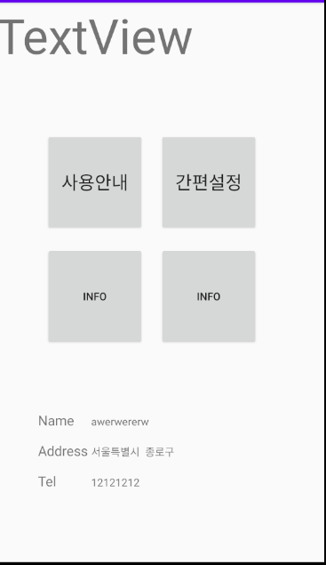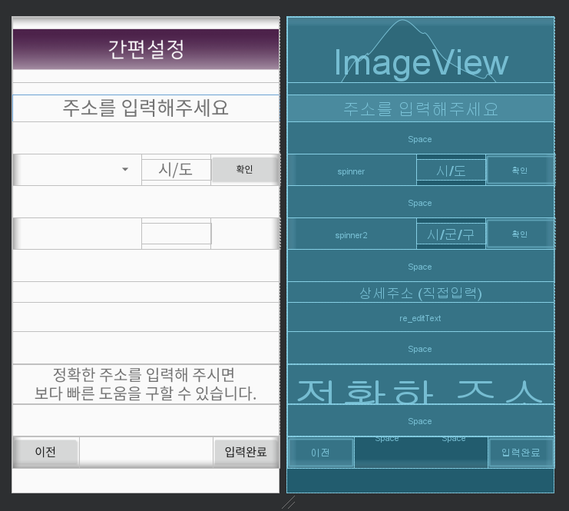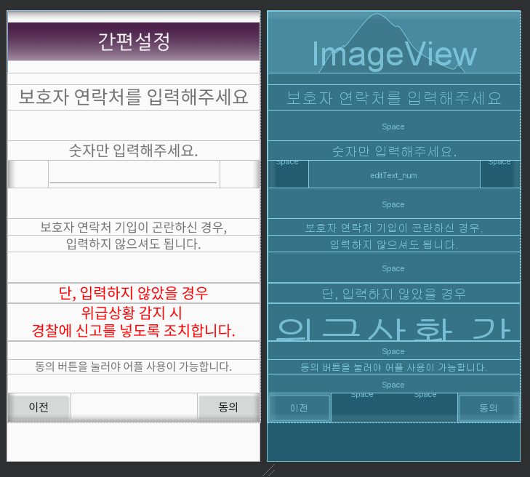

<차례로 메인화면 / 간편설정1 / 간편설정3>

1. **아두이노 - 문열림센서 감지 (100%)**

**담당 팀원 김지연, 한아름**

어플이 아직 개발중인 상태라 모바일 기기는 사용할 수 없는 상태

따라서, 문열림센서 입출력값이 **정상작동하는지에 대한 여부**를 알고자 조명으로

테스트를 하는 작업을 거쳤다. 만약 문열림센서가 동일한 상태로 6초 이상 머물 경우

이상상황을 감지한 것으로 간주해 **조명이 켜지도록 하고**, **상태가 바뀌면 조명이**

**다시 꺼지도록** 코드를 작성하였고, **테스트 결과 성공하였음**.

코드 짠 내용은 주석처리와 함께 팀원들과 공유한 상태이며,

이번주 내에 어플이 어느정도 구축이 완료되면 열림/닫힘을 구분하도록 함과

어플과의 연동 두 가지를 목표로 하고자 함.